SCHWARZ  Spez. Industrieregionen:  Eisen-Stahlerzeugung  Metallindustrie  Maschinen- Fahrzeugbau  Montanindustrie  Rhein-Ruhr  Saar  SZ, WOB, S | BLAU  Norddeutschland  Küste und Häfen  Hamburg  Emden  Nordenham  Skandinavien | BRAUN  Spez. Industrieregionen:  Chem. Industrie  Braunkohle  Rhein-Main-Neckar  Rhein-Ruhr  Halle-Leipzig*  Lausitz*  Aachen, Helmstedt
GRÜN  Westdeutschland  (ohne Ruhrgebiet)  BeNeLux-Länder  Frankreich  England | 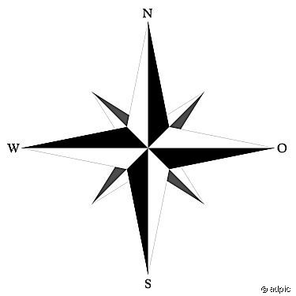 | ROT  Ostdeutschland  Polen  Tschechien  DDR*  Ostblock*
 | GELB  Süddeutschland  Österreich  Schweiz  Italien | * nur Epoche III

